**13 Работа с графикой. Анимация**

Задание 1. Система бронирования отеля

Листинг задачи:

using HotelBookingApp.Models;

using HotelBookingApp.Services;

using System.Windows;

namespace HotelBookingApp.Views

{

public partial class LoginWindow : Window

{

private readonly AuthService _authService;

private readonly BookingService _bookingService;

private readonly DataService _dataService;

public LoginWindow(AuthService authService, BookingService bookingService, DataService dataService)

{

InitializeComponent();

_authService = authService ?? throw new ArgumentNullException(nameof(authService));

_bookingService = bookingService ?? throw new ArgumentNullException(nameof(bookingService));

_dataService = dataService ?? throw new ArgumentNullException(nameof(dataService));

}

private void LoginButton_Click(object sender, RoutedEventArgs e)

{

string username = UsernameTextBox.Text;

string password = PasswordBox.Password;

UserModel? loggedInUser = _authService.Login(username, password);

if (loggedInUser != null)

{

bool isAdmin = (loggedInUser.Role == UserRole.Admin);

var mainWindow = new MainWindow(_bookingService, _dataService, isAdmin);

mainWindow.Show();

Close();

}

else

{

MessageBox.Show("Неверный логин или пароль.", "Ошибка", MessageBoxButton.OK, MessageBoxImage.Error);

}

}

private void RegisterButton_Click(object sender, RoutedEventArgs e)

{

string username = UsernameTextBox.Text;

string password = PasswordBox.Password;

if (string.IsNullOrWhiteSpace(username) || string.IsNullOrWhiteSpace(password))

{

MessageBox.Show("Заполните все поля.", "Ошибка", MessageBoxButton.OK, MessageBoxImage.Warning);

return;

}

if (_authService.Register(username, password))

{

MessageBox.Show("Регистрация успешна. Теперь войдите.", "Успех", MessageBoxButton.OK, MessageBoxImage.Information);

}

else

{

MessageBox.Show("Пользователь с таким именем уже существует.", "Ошибка", MessageBoxButton.OK, MessageBoxImage.Error);

}

}

}

}

Таблица 1.1 – Входные и выходные данные

|  |  |
| --- | --- |
| Входные данные | Выходные данные |
| Данные о номерах, ФИО, даты бронирования | Подтверждение о бронировании, Сообщение об ошибке, Обновление списка |

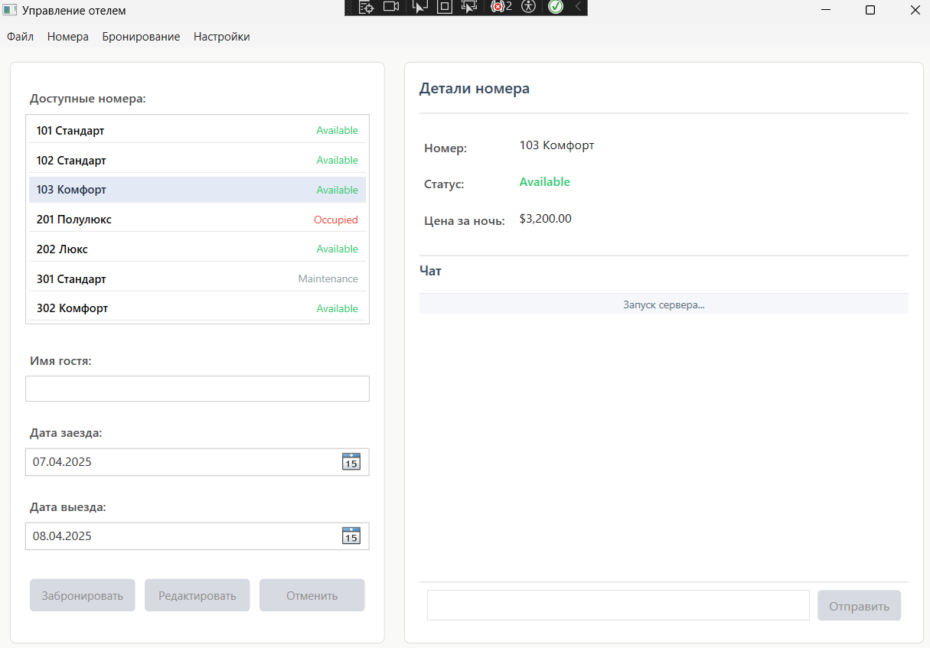Анализ результатов:

Рисунок 1.1 – Результат работы программы